Viernes
16
de Octubre

Quinto de Primaria
Inglés
(Ciclo III)

Y tú, ¿cómo eres?

Aprendizaje esperado: Escucha y explora descripciones de la apariencia física de personas conocidas.

Énfasis: Escucha descripciones de la apariencia física de personas conocidas.

¿Qué vamos a aprender?

Aprenderás a describirte físicamente y a las personas que conoces.

¿Qué hacemos?

"HELLO!, GOOD MORNING!

¿Cómo estás el día de hoy? HOW ARE YOU TODAY?

Ten a la mano un cuaderno, un lápiz o lapicero para anotar todo lo que te vaya pareciendo importante. Y recuerda que, para aprender una nueva lengua, como el inglés, es muy importante practicarla lo más que puedas.

El inglés puede servirnos para muchas cosas. Como para saludar, despedirnos, y conversar. Pero también puede servirnos para poder describir la apariencia de personas conocidas o de nosotros mismos.

Sé que en estos momentos no podemos ver a nuestras amigas y a nuestros amigos en persona, pero eso no quiere decir que no podamos divertirnos en compañía de las personas que viven en nuestra casa, ejemplo mamá, papá, hermanos, hermanas o demás familiares.

OK, para empezar, haremos una activación física para conectarnos a la clase de inglés.

Activación física.

Touch your head.
Touch your eyes.
Touch your nose.
Touch your mouth.
Touch your neck.
Show me your hands.
Show me your fingers.
Touch your knees.
Touch your hair.
Excellent!!!

Hoy vamos a aprender como describir personas. ¿Tú sabes cómo podemos describir a una persona?

Tú, ¿cómo eres?

Can you describe yourself? ¿Te puedes describir a ti misma o a ti mismo?

Ejemplos:

Pon atención, porque vas a tener que describirte.

Te voy a mostrar a esta familia.

He is Gerardo. Él es Gerardo.
He is a baby. Él es un bebé.
He is 2 years old. Él tiene dos años.
He is short. Él es bajito.
He is handsome. Él es guapo.
He is good looking. Él es bien parecido.
He has brown hair. Él tiene cabello café.
He has brown eyes. Él tiene ojos cafés.

He is dad. Él es papá.
He is 42 years old. Él tiene 42 años.
He is tall. Él es alto.
He is strong. Él es fuerte.
He is handsome. Él es guapo.
He has black hair. Él tiene el cabello negro.
He has short hair. Él tiene el cabello corto.
He has brown eyes. Él tiene los ojos cafés.

She is mom. Ella es mamá.
She is 40 years old. Ella tiene 40 años.
She is medium/average height. Ella es de altura promedio.
She is slim. Ella es delgada.
She is beautiful. Ella es hermosa.
She has long and straight hair. Ella tiene el cabello largo y lacio.
She has brown hair. Ella tiene el cabello café.
She has brown eyes. Ella tiene ojos cafés.

She is Valeria. Ella es Valeria.
She is 4 years old. Ella tiene 4 años.
She is young. Ella es joven.
She is short. Ella es bajita.
She is thin. Ella es delgada.
She is beautiful. Ella es hermosa.
She has long hair. Ella tiene el cabello largo.
She has brown hair. Ella tiene el cabello café.
She has brown eyes. Ella tiene los ojos cafés.

Ahora te mostraré por separado como puedes describir a una persona.

Age - edad | Body- cuerpo | Eyes – ojos | Hair - cabello | Appearance  apariencia
Young  Old  Middle aged  elderly | Tall  Short  Fat  Thin | BlueBlack  Grey  Brown | Curly  Straight  Long  Short  Brown  Black | Good looking  Handsome  Beautiful

Te voy a mostrar unos videos de unos amiguitos que hacen su descripción física, pon mucha atención a los videos. Porque después completaremos una tabla.

Listos y listas? Ready?

- Niña
https://youtu.be/Ocde-Nyx7fY

En tu cuaderno realiza el siguiente ejercicio:

GIRL
Hi, my name is ____________
I am from Mexico City
I am ______ years old
I am short / tall
I am strong
I am beautiful
I am good looking
I have _______ hair
I have _________ eyes

- Emilio
https://youtu.be/Ss8_Ib-vGj4

En tu cuaderno realiza el siguiente ejercicio:

BOY
Hi, my name is ____________
I am from Mexico City
I am ______ years old
I am short / tall
I am strong
I am handsome
I am good looking
I have _______ hair
I have _________ eyes

- ISAR.
https://youtu.be/djSj-YiTo80

En tu cuaderno realiza el siguiente ejercicio:

BOY
Hi, my name is ____________
I am from Mexico City
I am ______ years old
I am short / tall / medium/average height
I am strong
I am handsome
I am good looking
I have _______ hair
I have _________ eyes

- DIEGO.
https://youtu.be/VUAoqQPPz0M

En tu cuaderno realiza el siguiente ejercicio:

BOY
Hi, my name is ____________
I am from Mexico City
I am ______ years old
I am short / tall / medium/average height
I am strong
I am handsome
I am good looking
I have _______ hair
I have _________ eyes

VERY GOOD!!!! MUY BIEN!
YOU ALL DID IT GREAT! LO HICIERON MUY BIEN.

Ahora que te parece si lo hacemos nosotros. Vamos a intentar describirnos, ¿qué te parece?

I am Nury
I am medium/average height
I am beautiful
I have brown hair
I have brown eyes

Gracias, thank you!

Eso es todo por el día de hoy, espero que te hayas divertido y aprendido mucho.

I hope you had a great time and learnt a lot.
Bye, bye.

El Reto de Hoy:

¿Pudiste describirte?

¿Por qué no intentas?, elabora una tablita parecida a la mía y haz tu descripción. Sé que podrás hacerlo muy bien.

¿Quieres practicar más?

Visita esta página https://changomaniaco.com/little-bridge-lecciones/

¡Buen trabajo!

Gracias por tu esfuerzo

Para saber más:
Lecturas
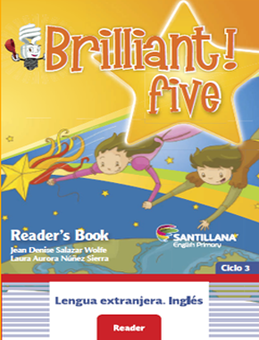

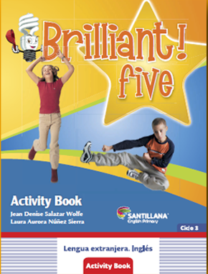

https://libros.conaliteg.gob.mx/proni.html

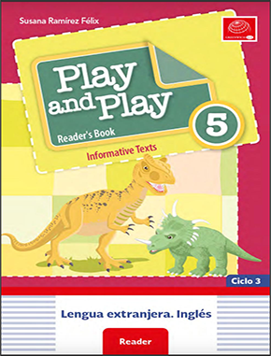

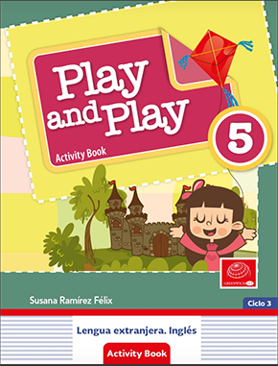
https://libros.conaliteg.gob.mx/proni.html

